Муниципальное общеобразовательное учреждение
«Средняя общеобразовательная школа
с углубленным изучением отдельных предметов №2»
г. Всеволожска

Действие ассоциативных азотфиксирующих бактерий на ростовые процессы горчицы салатной сорта Ядрёная

Работа выполнена:
Зубков Тимофей Сергеевич,
10 «Б» класс МОУ «СОШ №2»
Руководитель:
Столярова Любовь Анатольевна,
учитель географии, педагог
дополнительного образования.

Всеволожск
2021 год

Содержание:
I.Введение____________________________________________________3
II. Основная часть______________________________________________ 4
1. Краткие теоретические сведения _______________________________ 4
2. Определение влияние ассоциативных азотофиксирующих бактерий_ 6
III. Заключение_______________________________________________ 7
IV. Список используемой литературы____________________________ 8
V. Приложения_______________________________________________ 9

- Введение:
Азотофиксирующие бактерии могут использоваться, как альтернатива минеральным удобрениям. Это имеет некоторые преимущества: не вредит окружающей среде, защищает растение от болезней, стимулирует рост, улучшает минеральное питание, повышает урожайность семян, улучшает водный баланс растений, увеличивают биомассу надземных и подземных органов растений. При этом являются сравнительно дешевыми по отношению к минеральным удобрениям.
Объект исследования: Горчица салатная (Brassica juncea) сорта Ядреная – раннеспелый холодостойкий сорт с быстрым нарастанием вегетативной массы.
Предмет исследования: Флавобактерин – микробиологический препарат, созданный на основе высокоэффективного штамма Flavobacterium sp., шт. Л-12 ассоциативных азотфиксаторов, обогащенных, углеводами, минеральными веществами, витаминами и микроэлементами.
Мизорин – биопрепарат создан на основе штамма ассоциативных азотфиксаторов, служит для повышения урожайности и улучшения качества сельскохозяйственной продукции при неблагоприятных погодных условиях.
Процессы исследования: Азотофиксация – фиксация молекулярного атмосферного азота, диазотрофия. Процесс восстановления молекулы азота и включения её в состав своей биомассы прокариотными микроорганизмами.
Ассоциативная азотфиксация – вид факультативной формы азотфиксации между ризобактериями и представителями небобовых растений.
Цель исследования: оценить эффективность действия ассоциативных азотфиксирующих бактерий на ростовые процессы горчицы салатной (Brassica juncea) сорта Ядреная.
Задачи исследования:
- определение влияние ассоциативных азотфиксирующих бактерий на лабораторную схожесть семян горчицы. Благодаря проведению практической части исследования;
- выявить влияние ассоциативных азотфиксирующих бактерий на рост зародышевых корней горчицы салатной (Brassica juncea) сорта Ядреная;
- оценить действие ассоциативных азотфиксирующих бактерий на длину проростков горчицы.
Методы:
1) Анализ научной и справочной литературы, а также сети интернет.
2) Практический метод (вырастить образцы и т.д.)
3) Аналитический метод.
Гипотеза исследования: Ассоциативные азотфиксирующие бактерии стимулируют всхожесть и ростовые процессы горчицы салатной (Brassica juncea) сорта Ядрёной.

II. Основная часть.
      - Краткие теоретические сведения.
Азотфиксаторы усваивают молекулярный азот атмосферы (N₂) и переводят его в органичное соединения. Имеют большое значение в круговороте азота в природе, снабжении растений его усвояемыми формами. Ежегодно азотфиксирующие бактерии вовлекают в азотный фонд почвы нашей планеты до 190 млн. т. азота. В процессе азотфиксации молекулярный азот восстанавливается до аммиака, которые реагирует с кетокислотами, образуя аминокислоты. Источником энергии для восстановления азота служат процессы дыхания у аэробных бактерий и брожения у анаэробных. В почве наибольше распространены свободноживущие бактерии (азотобактер, представители рода клостридиум и др.), бактерии, живущие в симбиозе с высшими растениями (например, клубеньковые бактерии на корнях бобовых),цианобактерии (синезелёные водоросли) и другие микроорганизмы. В почвах умеренного пояса свободноживущие бактерии фиксируют до 20 кг/га азота. Открытие способности ряда азотфиксирующих бактерий к ассоциативному симбиозу с небобовыми растениями обусловило возможность создания биопрепаратов для использования под овощные, технические и зерновые культуры. Впервые ассоциативные азотфиксирующие бактерии, относящиеся к семейству Azotobacteriaceae – Azospirillum brasilense и Azospirillum lipoferum, были выделены бразильской ученой Дж. Доберейнер из ризосферы травянистых растений тропической зоны, где они часто встречаются. У кукурузы, сорго, риса, сахарного тростника и кормовых растений это обычные компоненты микрофлоры ризосферы. Если азотобактер развивается в некотором отдалении от поверхности корня (в ризосфере), то азоспириллы находятся на самой его поверхности и могут даже проникать в ткани корня. Тесная связь азотфиксаторов рода Azospirillum с растениями проявляется в том, что эти микроорганизмы находятся даже на стеблях и листьях. Обработка препаратом (Мизорин) увеличивает всхожесть семян, стимулирует рост и повышает устойчивость растений к корневым гнилям и грибным болезням. Положительное действие препарата (флавобактерин) определяет способность бактерий использовать молекулярный азот, стимулировать рост, продуцировать фитогормоны, улучшать минеральное питание, водный обмен и активизировать другие физиологические процессы растений.
Преимущества препарата флавобактерина:
— Ингибирует развитие патогенной микрофлоры;
— Снижает пораженность болезнями;
— Снимает стресс растений после обработки ХСЗР;
— Повышает иммунный статус растений;
— Применяется в любую фазу развития культур;
— Сберегает готовую продукцию при складском хранении;
— Синтезирует ряд антибиотиков феназинового типа, подавляющие рост и развитие фитопатогенных грибов рода Fusarium, Gaeumannomyces, Helmintosporium, Pythium, Erysiphe, Septoria, Uncinula;
— Продуцирует сидерофоры, которые связывают железо и делают его недоступным для почвенных патогенов;
— Экономит применение 40 — 50 кг азотных удобрений,
— Обладает высокой активностью при разложении нефтепродуктов в почве, применяется для очистки почвы непосредственно на месте загрязнения.
Преимущества препарата мизорина:
— обеспечивает прибавку урожая;
— стимулирует всхожесть и энергию прорастания семян;
— улучшает минеральное питание и водный обмен растений;
— ускоряет развитие корневой системы;
— обладает наиболее широким спектром действия практически на все
группы сельскохозяйственных культур;
— оказывает мощное стимулирующее действие на растения, ускоряет созревание на 12-15 дней;
— повышает устойчивость к засухе, заморозкам, недостатку влаги в почве и другим неблагоприятным для растений условиям;
— экономит применение 40-60 кг/га азотных удобрений;
— ограничивает поступление и накопление в растениях нитратов.

      - Определение влияния ассоциативных азотофиксирующих бактерий.
Методика исследования:
- Подготовка чашек Петри согласно схеме опыта. Вырезание фильтрованный бумаги по форму чашки Петри, и высыпать точное количество семян (30). Увлажнить фильтрованую бумагу для создание благоприятной среды. (Приложение 1)
Способ применения мизорина: не давая суспензии отстаиваться, наносят ее на семена, которые затем тщательно перемешивают до равномерного распределения препарата. Семена обрабатывают либо вручную – перелопачиванием, либо в машинах для протравливания семян. В этом случае настройка машин такая же, как при протравливании.
Способ применения флавобактерин: не давая суспензии отстаиваться, наносят ее на семена, которые затем тщательно перемешивают до равномерного распределения препарата. Семена обрабатывают либо вручную – перелопачиванием, либо в машинах для протравливания семян. В этом случае настройка машин такая же, как при протравливании.
- внесение и инокуляция семян бактпрепаратами (мизорин и флавобактерин) в 3-х повторностях.(Приложение 2)
Для подтверждение полученных результатов было проведено три повторности, чтобы показать достоверность данного исследования. Задача заключается в определении вероятность влияния ассоциативных азотфиксирующих бактерий на ростовые процессы горчицы салатной сорта Ядреная (лат. Brássica júncea).
3) определение всхожести и измерение длины зародышевого корня и проростка (на 3-й день). Провести точные расчёты для выяснения прогресса. (Приложение 3)
По истечению 3 дней были замерены морфобиометрические показатель всех повторностей: длина корня, проростка и посчитана всхожесть семян. Подсчитаны средние значения и наименьшая существенная разница (НСР) по Доспехову (1985).
Выводы работы:
1) в результате наших опытов не было установлено стимулирующего действия бактериальных препаратов на всхожесть семян горчицы салатной сорта Ядреная. В контроле показания были более значительные (88,8%), чем при инокуляции флавобактерином и мизорином - 78,8% и 95,2%, соответственно. (Приложение 4).
2) наиболее эффективной на развитие зародышевого корня повлияла инокуляция семян горчицы флавобактерином и мизорином - 1,30 см, по отношению к контролю. (1,0 см) (Приложение 5).
3) максимальное увеличение длины проростков горчицы наблюдалось при инокуляции семян мизорина и флавобактерина (0,68 см), что немного превышало контроль (0,53 см) (Приложение 6).

III . Заключение
Таким образом, нами установлен, что ассоциативные азотфиксирующие бактерии обладают неоднозначным действием на всхожесть и ростовые процессы горчицы салатной сорта Ядреная. Поэтому полученные результаты выявили, что при инокуляции мизорина и флавобактерина на горчицу салатную сорта Ядрёная имеют лучшие показатели как мы и предполагали.
Гипотеза доказана так как все проведенные мной опыты показали, что ассоциативные азотфиксирующие бактерии в разной степени стимулируют всхожесть и ростовые процессы горчицы салатной Ядрёной.
Флавобактерин и мизорин являются одними из ассоциативных бактерий, которые обладающие способностью к азотфиксации и вступающие в ассоциативные взаимоотношения с растениями. Ассоциативная азотфиксация протекает практически во всех почвах в прикорневом пространстве или на корнях различных небобовых растений и влияет на их рост и развитие корневой системы (в данном случае горчицы). При таком практически повсеместном распространении эффективность её, определяемая деятельностью диазотрофных бактерий, далеко не одинакова на разные растения. Это как раз и объясняет почему мизорин влияет на длину проростка, а флавобактерин на длину зародышевого корня горчицы салатной Ядреной.
Продуктом работы является микробиологические препараты эффективные в действии по сравнению с остальными используемыми. Поскольку резкое сокращение применение в сельском хозяйстве минеральными и органическими удобрениями, средств защиты растений ставит необходимость поиска дополнительных источников азотных питания растений. Улучшая азотное питание многолетних злаковых трав и других небобовых культур стимулирует их рост и развитие, снижает пораженность болезнями и не вредит почве. щы0г9р
Данная работа может быть использована на уроках химии, биологии, географии.
В процессе работы я приобрел возможность делать что-то интересное самостоятельно, максимально используя свои возможности; эта деятельность, позволила мне проявить себя, попробовать свои силы, приложить свои знания, принести пользу и показать публично достигнутый результат, а также я понял о необходимости проведения аналогичных работы по данной тематике, их востребованность.

IV . Список используемой литературы
            - Доспехов Б.А. Методика полевого опыта (с основами статистической обработки результатов исследований). – М., Агропромиздат, 1985. – 351 с.
            - ООО Научно-производственный институт «Биопрепараты».2016-2020 г. URL: https://biopreparaty.ru/mizorin/ (Дата обращения: 18.02.2020)
            - ООО Научно-производственный институт «Биопрепараты».2016-2020 г. URL: https://biopreparaty.ru/flavobakterin/ (Дата обращения: 18.02.2020)
            - ГОСТ Р 7.0.5-2008 «Библиографическая ссылка. Общие требования и правила составления».2012-2020. URL: https://www.kakprosto.ru/kak-115149-kak-oformlyat-ssylki-iz-interneta-v-spiske-literatury (Дата обращения: 18.02.2020)
            - Умаров М. М., Кураков А. В., Степанов А. Л. Микробиологическая трансформация азота в почве. — М.: ГЕОС, 2007. ISBN 5-89118-315-7
            - Карашаев, А.С. Ассоциативные дазотрофы и их взаимодействие срастениям/А.С. Карашаев- Текст: непосредственный//Молодй ученый.- 2016.-№6 (110)- С. 350-353.- URL: https://moluch.ru/archive/110/26656/ (дата обращения: 14.11.2020)

V. Приложения
Приложение 1
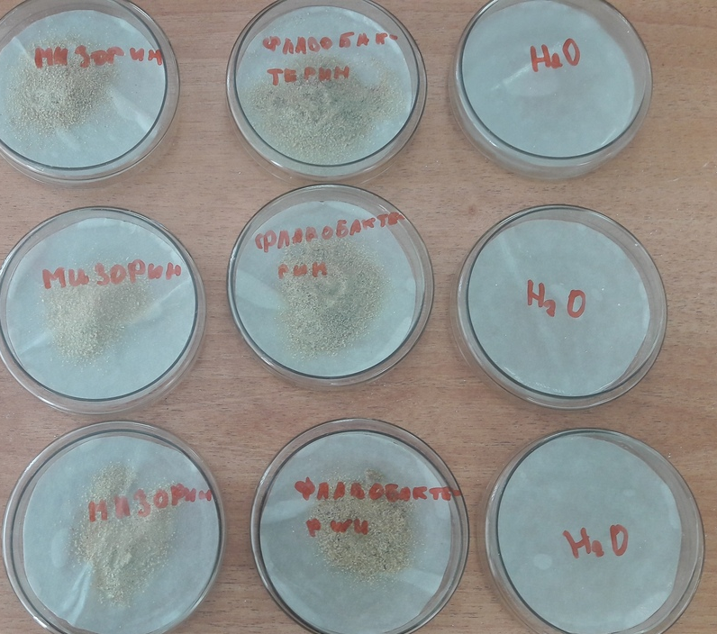
Приложение 2
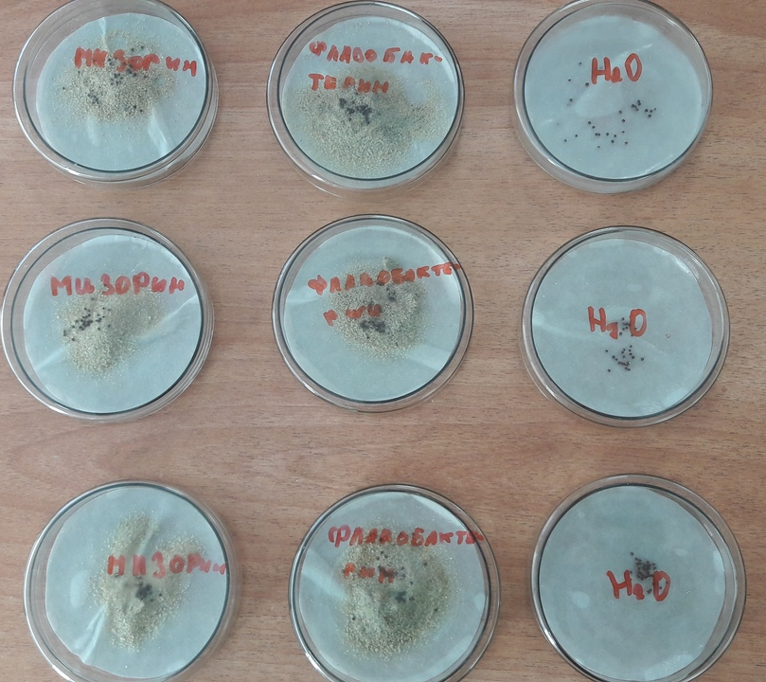

Приложение 3
Приложение 4

Приложение 5

Приложение 6
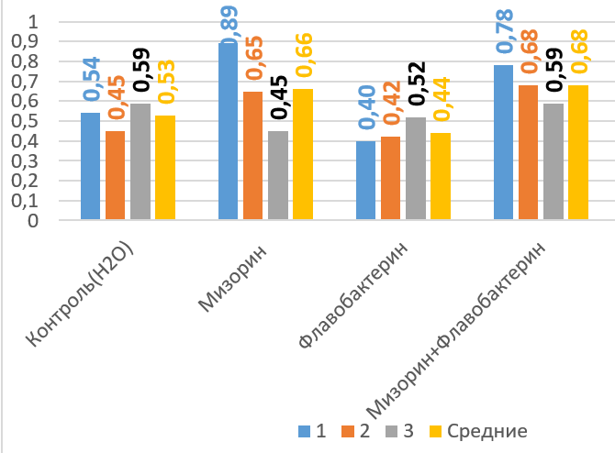

https://biopreparaty.ru/flavobakterin/
https://biopreparaty.ru/flavobakterin/

